Учебный план профессиональной подготовки водителей транспортных средств категории «В»
Учебный план содержит перечень учебных предметов базового, специального и профессионального циклов с указанием времени, отводимого на освоение учебных предметов, включая время, отводимое на теоретические и практические занятия.

Базовый цикл включает учебные предметы:
«Основы законодательства Российской Федерации в сфере дорожного
движения»;
«Психофизиологические основы деятельности водителя»;
«Основы управления транспортными средствами»;
«Первая помощь при дорожно-транспортном происшествии».
Специальный цикл включает учебные предметы:
«Устройство и техническое обслуживание транспортных средств категории «В»
как объектов управления»;
«Основы управления транспортными средствами категории «В»;
«Вождение транспортных средств категории «В» (с механической
трансмиссией)».
Профессиональный цикл включает учебные предметы:
«Организация и выполнение грузовых перевозок автомобильным транспортом»;
«Организация и выполнение пассажирских перевозок автомобильным
транспортом».
Рабочие программы учебных предметов раскрывают последовательность изучения разделов и тем, а также распределение учебных часов по разделам и темам.
Последовательность изучения разделов и тем учебных предметов базового, специального и профессионального циклов определяется календарным учебным графиком.
Учебные предметы базового цикла не изучаются при наличии права на управление транспортным средством любой категории или подкатегории (по желанию обучающегося).
Условия реализации Рабочей программы содержат организационно-педагогические, кадровые, информационно-методические и материально-технические требования. Учебно-методические материалы обеспечивают реализацию Рабочей программы.
Рабочая программа предусматривает достаточный для формирования, закрепления и развития практических навыков и компетенций объем практики.
Рабочая программа может быть использована для профессиональной подготовки лиц, не достигших 18 лет. Максимальное количество обучающихся в группе 24 человек.
Теоретические и практические занятия в рамках изучения теоретических дисциплин проводятся по расписанию 3 раза в неделю. Продолжительность одного учебного часа составляет 45 минут.
Практические занятия проводятся согласно графику вождения, фиксируются в индивидуальных книжках учета вождению обучающихся. Продолжительность одного учебного часа составляет 60 минут.
Места осуществления образовательной деятельности:
- 422019, Республика Татарстан, Арский район, пос. Урняк, ул. Садовая, д. 9А,
- 422253, Республика Татарстан, Балтасинский район, с. Норма, ул. Лицея д.2а

Теоретические занятия проводятся по адресу:
1. 422019, Республика Татарстан, Арский район, пос. Урняк, ул. Садовая, д.
9А,
2. 422253, Республика Татарстан, Балтасинский район, с. Норма, ул. Лицея
д.2а
Практические занятия проводятся на закрытой площадке по адресу:
- 422019, Республика Татарстан, Арский район, пос. Урняк, ул. Садовая, д.9А
- 422253, Республика Татарстан, Балтасинский район, с. Норма, ул. Лицея д.2а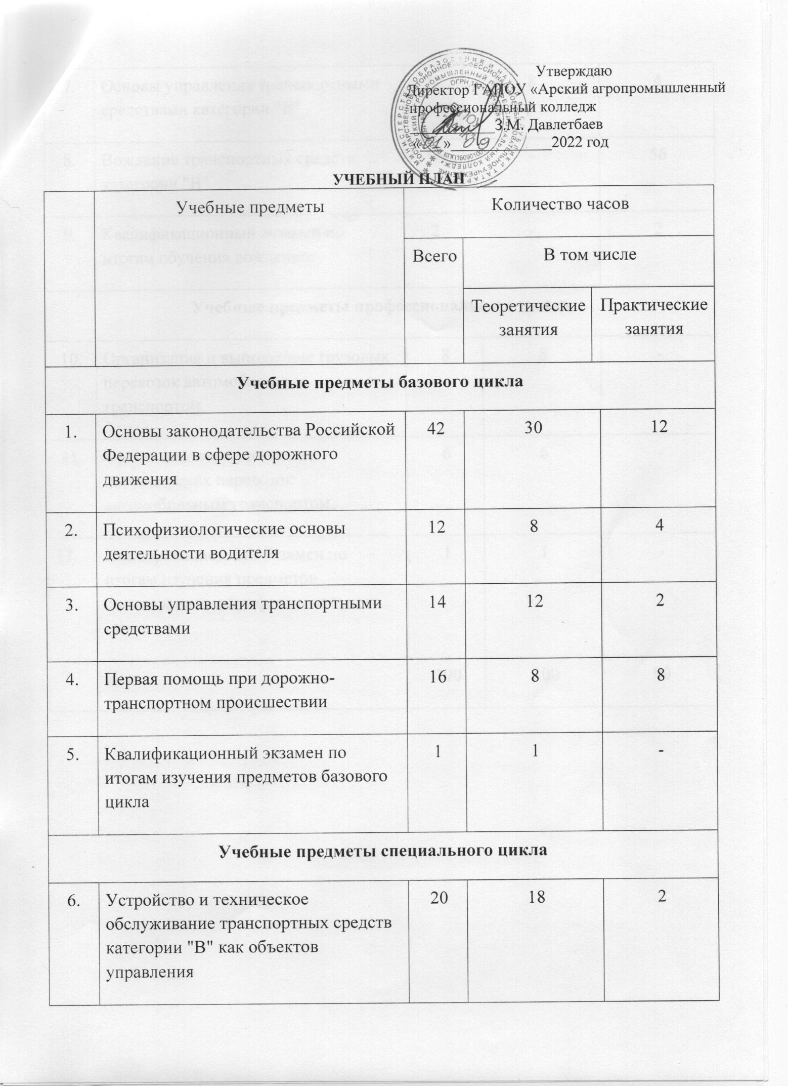
7. | Основы управления транспортными средствами категории "B" | 12 | 8 |  | 4
8. | Вождение транспортных средств категории "B" | 56 | - |  | 56
9. | Квалификационный экзамен по итогам обучения вождению | 2 | - |  | 2

Учебные предметы профессионального цикла
10. | Организация и выполнение грузовых перевозок автомобильным транспортом | 8 |  | 8 | -
11. | Организация и выполнение пассажирских перевозок автомобильным транспортом | 6 |  | 6 | -
12. | Квалификационный экзамен по итогам изучения предметов специального и профессионального цикла | 1 |  | 1 | -
 | Итого | 190 |  | 100 | 90

Учебный план профессиональной подготовки водителей транспортных средств категории «С»
Учебный план содержит перечень учебных предметов базового, специального и профессионального циклов с указанием времени, отводимого на освоение учебных предметов, включая время, отводимое на теоретические и практические занятия.
Базовый цикл включает учебные предметы:
«Основы законодательства Российской Федерации в сфере дорожного
движения»;
«Психофизиологические основы деятельности водителя»;
«Основы управления транспортными средствами»;
«Первая помощь при дорожно-транспортном происшествии».
Специальный цикл включает учебные предметы:
«Устройство и техническое обслуживание транспортных средств категории «С»
как объектов управления»;
«Основы управления транспортными средствами категории «С»;
«Вождение транспортных средств категории «С» с механической трансмиссией
Профессиональный цикл включает учебные предметы:
«Организация и выполнение грузовых перевозок автомобильным транспортом»;
Рабочие программы учебных предметов раскрывают последовательность изучения разделов и тем, а также распределение учебных часов по разделам и темам.
Последовательность изучения разделов и тем учебных предметов базового, специального и профессионального циклов определяется организацией.
Учебные предметы базового цикла не изучаются при наличии права на управление транспортным средством любой категории или подкатегории (по желанию обучающегося).
Условия реализации Рабочей программы содержат организационно-педагогические, кадровые, информационно-методические и материально-технические требования. Учебно-методические материалы обеспечивают реализацию Рабочей программы.
Рабочая программа предусматривает достаточный для формирования, закрепления и развития практических навыков и компетенций объем практики.

Рабочая программа может быть использована для профессиональной подготовки лиц, не достигших 18 лет.

Максимальное количество обучающихся в группе 30 человек.
Теоретические и практические занятия в рамках изучения теоретических дисциплин проводятся по расписанию. Продолжительность одного учебного часа составляет 45 минут.
Практические занятия проводятся согласно графику вождения, фиксируются в индивидуальных книжках учета вождению обучающихся. Продолжительность одного учебного часа составляет 60 минут.

Места осуществления образовательной деятельности:
1. 422019, Республика Татарстан, Арский район, пос. Урняк, ул. Садовая, д.
9А,
2. 422253, Республика Татарстан, Балтасинский район, с. Норма, ул. Лицея
д.2а

Теоретические занятия проводятся по адресу:
1. 422019, Республика Татарстан, Арский район, пос. Урняк, ул. Садовая, д.
9А,
2. 422253, Республика Татарстан, Балтасинский район, с. Норма, ул. Лицея
д.2а

Практические занятия проводятся на закрытой площадке по адресу:
1. 422019, Республика Татарстан, Арский район, пос. Урняк, ул. Садовая, д. 9А
2. 422253, Республика Татарстан, Балтасинский район, с. Норма, ул. Лицея д.2а

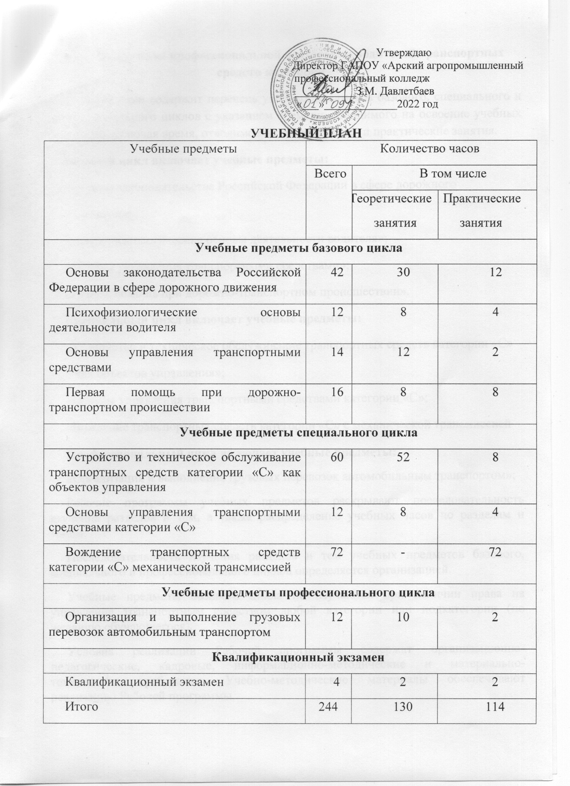
Учебный план профессиональной переподготовки водителей транспортных средств с категории «В» на категорию «С»

Учебный план содержит перечень учебных предметов , специального и профессионального циклов с указанием времени, отводимого на освоение учебных предметов, включая время, отводимое на теоретические и практические занятия.

Специальный цикл включает учебные предметы:
«Устройство и техническое обслуживание транспортных средств категории «С» как объектов управления»;
«Основы управления транспортными средствами категории «С»;
«Вождение транспортных средств категории «С» (с механической трансмиссией)».
Профессиональный цикл включает учебные предметы:
«Организация и выполнение грузовых перевозок автомобильным транспортом»;
«Организация и выполнение пассажирских перевозок автомобильным транспортом».
Рабочие программы учебных предметов раскрывают последовательность изучения разделов и тем, а также распределение учебных часов по разделам и темам.
Последовательность изучения разделов и тем учебных предметов базового, специального и профессионального циклов определяется календарным учебным графиком.
Учебные предметы базового цикла не изучаются при наличии права на управление транспортным средством любой категории или подкатегории (по желанию обучающегося).
Условия реализации Рабочей программы содержат организационно-педагогические, кадровые, информационно-методические и материально-технические требования. Учебно-методические материалы обеспечивают реализацию Рабочей программы.
Рабочая программа предусматривает достаточный для формирования, закрепления и развития практических навыков и компетенций объем практики.
Рабочая программа может быть использована для профессиональной подготовки лиц, не достигших 18 лет. Максимальное количество обучающихся в группе __25__человек.
Теоретические и практические занятия в рамках изучения теоретических дисциплин проводятся по расписанию __3__ раза в неделю. Продолжительность одного учебного часа составляет 45 минут.
Практические занятия проводятся согласно графику вождения, фиксируются в индивидуальных книжках учета вождению обучающихся. Продолжительность одного учебного часа составляет 60 минут.
Места осуществления образовательной деятельности:
1.422019, Республика Татарстан, Арский район, пос.Урняк, ул.Садовая, д. 9А,
2.422253, Республика Татарстан, Балтасинский район , с.Норма,ул.Лицея д.2а

Теоретические занятия проводятся по адресу:
1. 422019, Республика Татарстан, Арский район, пос.Урняк, ул.Садовая, д. 9А,
2. 422253, Республика Татарстан, Балтасинский район , с.Норма,ул.Лицея д.2а

Практические занятия проводятся на закрытой площадке по адресу:
1.422019, Республика Татарстан, Арский район, пос.Урняк, ул.Садовая, д.9А
2.422253, Республика Татарстан, Балтасинский район , с.Норма,ул.Лицея д.2а

УЧЕБНЫЙ ПЛАН
Учебные предметы | Количество часов
Учебные предметы | Всего | В том числе
Учебные предметы | Всего | Теоретические  занятия | Практические  занятия
Учебные предметы специального цикла

Устройство и техническое обслуживание транспортных средств категории «С» как объектов управления | 24 | 20 | 4
Основы управления транспортными средствами категории «С» | 12 | 8 | 4
Вождение транспортных средств категории «С» (с механической трансмиссией) | 38 | - | 38
Учебные предметы профессионального цикла
Организация и выполнение грузовых перевозок автомобильным транспортом | 6 | 4 | 2
Квалификационный экзамен

Квалификационный экзамен | 4 | 2 | 2
Итого | 84 | 34 | 50

